Мәжілісмендер Астана қаласындағы қоғамдық орындардың жай-күйімен танысты

16.08.2023

16 тамызда Мәжіліс депутаттары, «AMANAT» партиясы фракциясының мүшелері Павел Казанцев пен Марат Бәшімов елорданы абаттандыру және көгалдандыру жұмысымен танысты.
Халық қалаулылары «Байқоңыр» ауданының қоғамдық орындарын, атап айтқанда, Кенесары мен Егемен Қазақстан көшелерін аралады. Марат Бәшімов Астана тұрғындарға жайлы қала болуы керек екенін атап өтті.

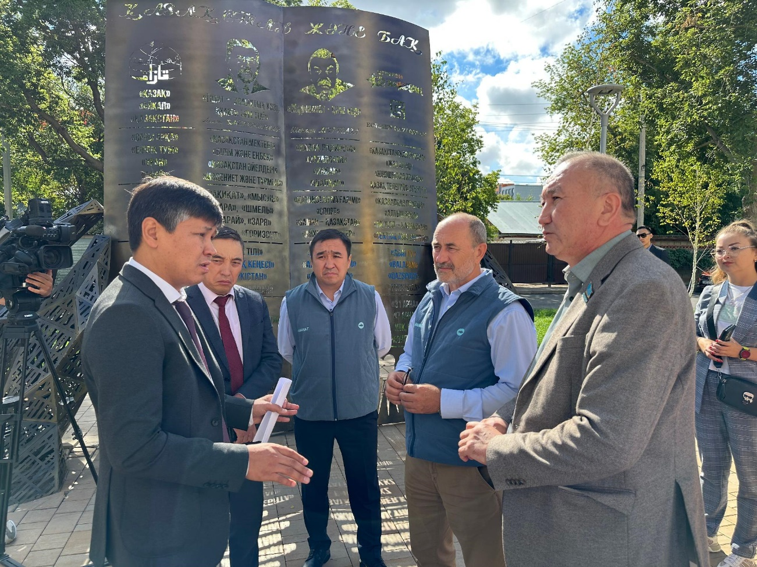

«Қоғамдық орындар – қазіргі заманауи қалаларды дамытудың өзегі. Қала тұрғындары демалатын және серуендейтін орындар, жаяу жүргіншілер аумағы, алаңдар, көшелер, скверлер, бульварлар халықтың өмір сапасына тікелей әсер етеді. Олар БҰҰ индикаторында бірінші орында тұр. Сондықтан қоғамдық орындар мен аулаларды дамыту мәселесі партияның сайлауалды бағдарламасында қамтылған. Тиісінше, бұл жұмыс депутаттар бақылауында болады. Осындай жабдықталған орындарды елорданың өзге де аудандарынан, тіпті еліміздің барлық қаласынан көргіміз келеді. Президент қаланы көркейту барысында орын алатын олқылықтарды сынға алды. Себебі, тұрғын үй тұрғызылғанымен, оған жақын маңда мектеп, балабақша, аурухана, тіпті демалуға арналған аула салынбайды. Күні кеше ғана Байқоңыр кеш дамып келе жатқан аудандардың бірі еді. Бүгінде аудан гүлденіп, ата-аналар балаларымен бірге серуендей алатын керемет алаңдар пайда болды. Дамыған әлеуметтік инфрақұрылымсыз баянды болашақ болмайды», - деп атап өтті мәжілісмен.

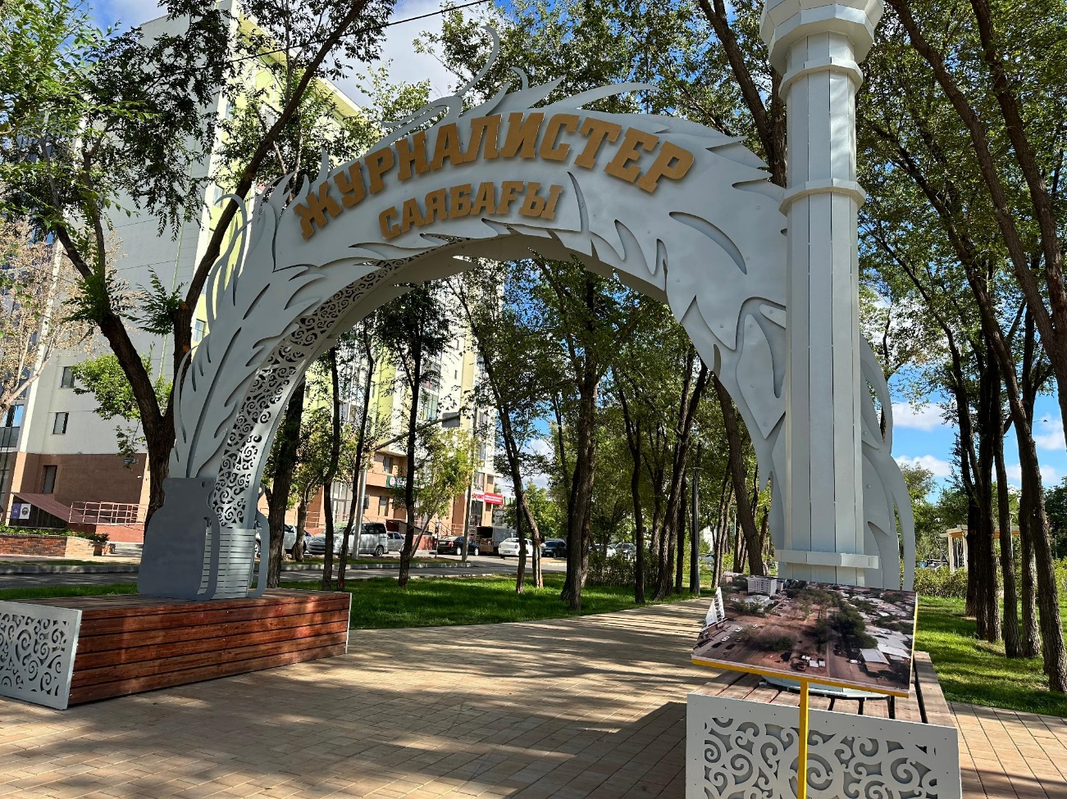

Депутаттар 13-тен астам шағын архитектуралық нысан орналасқан Журналистер аллеясына барды. Онда арка, күн сәулесін көлегейлейтін шатырлар, үстел үсті шамы, ақпараттық газет, балаларға арналған мозаика, «Журналист және оператор» мүсіні бар. Сонымен қатар, 230-дан астам жасыл желек отырғызылды.
Мәжіліс депутаты Павел Казанцевтің айтуынша, бұрын мұнда жылу беру магистралі тартылған болса, қазір елорда тұрғындары мен қонақтары демалатын жайлы демалыс орнына айналды.
«Тез көркейіп келе жатқан қалада, әдетте, демалыс инфрақұрылымы сәл кешеуілдеп дамиды. Дәл қазір біз Журналистер аллеясында тұрып, бұл жердің қалай өзгергеніне куә болып отырмыз. Оның үстіне, мұнда жастар тұратын бірнеше тұрғын үй кешендері бой көтерді. Былтыр Байқоңыр ауданында небәрі 2 қоғамдық орын болса, биыл оның саны 9-ға жеткізілмек. Сондай-ақ құрылыс барысында қандай материалдар пайдаланылатынына назар аудару қажет» - деді ол.
Депутаттар сондай-ақ, «7 Континент» тұрғын үй кешенінің ауласын тексерді. Онда 2 спорт алаңы, демалыс аймағы, балалар ойын алаңдары, воркаут аймағы, жүгіруге арналған жол, орындықтар және әткеншектер орнатылған.
Бүгінде «Байқоңыр» ауданында 23 қоғамдық орынды пайдалануға беру жоспарлануда.
Айта кетейік, «AMANAT» партиясының Астана қалалық сайлауалды бағдарламасы аясында алдағы бес жылда 120 спорт алаңын орната отырып, 796 ауланы абаттандыру жоспарлануда. Бұл 750 мың тұрғынға қолайлы орта қалыптастыруға мүмкіндік береді. Сондай-ақ, қатты тұрмыстық қалдықтарға арналған 2,4 мыңнан астам контейнер орнатылып, 175 контейнер алаңы жабдықталады. Бұған қоса, елордадағы «Темір жол», «Көктал», «Өндіріс», «Оңтүстік-Шығыс» және өзге де тұрғын алаптарында аула аумағы абаттандырылады.

